1. **Соотношения неопределенностей Гейзенберга, их физическое содержание**

Принцип неопределённости Гейзенберга - в [квантовой механике](http://ru.wikipedia.org/wiki/%D0%9A%D0%B2%D0%B0%D0%BD%D1%82%D0%BE%D0%B2%D0%B0%D1%8F_%D0%BC%D0%B5%D1%85%D0%B0%D0%BD%D0%B8%D0%BA%D0%B0) так называют принцип, дающий нижний (ненулевой) предел для произведения [дисперсий](http://ru.wikipedia.org/wiki/%D0%A1%D1%82%D0%B0%D1%82%D0%B8%D1%81%D1%82%D0%B8%D1%87%D0%B5%D1%81%D0%BA%D0%B0%D1%8F_%D0%B4%D0%B8%D1%81%D0%BF%D0%B5%D1%80%D1%81%D0%B8%D1%8F) величин, характеризующих состояние системы.

Соотношения неопределённости Гейзенберга — это теоретический предел точности любых измерений. Они справедливы для так называемых [идеальных измерений](http://ru.wikipedia.org/w/index.php?title=%D0%98%D0%B4%D0%B5%D0%B0%D0%BB%D1%8C%D0%BD%D0%BE%D0%B5_%D0%B8%D0%B7%D0%BC%D0%B5%D1%80%D0%B5%D0%BD%D0%B8%D0%B5&action=edit&redlink=1), иногда называемых измерениями [фон Неймана](http://ru.wikipedia.org/wiki/%D0%A4%D0%BE%D0%BD_%D0%9D%D0%B5%D0%B9%D0%BC%D0%B0%D0%BD,_%D0%94%D0%B6%D0%BE%D0%BD). Они тем более справедливы для неидеальных измерений или измерений [Ландау](http://ru.wikipedia.org/wiki/%D0%9B%D0%B0%D0%BD%D0%B4%D0%B0%D1%83,_%D0%9B%D0%B5%D0%B2_%D0%94%D0%B0%D0%B2%D0%B8%D0%B4%D0%BE%D0%B2%D0%B8%D1%87).

Соответственно, любая частица (в общем смысле, например несущая дискретный [электрический заряд](http://ru.wikipedia.org/wiki/%D0%AD%D0%BB%D0%B5%D0%BA%D1%82%D1%80%D0%B8%D1%87%D0%B5%D1%81%D0%BA%D0%B8%D0%B9_%D0%B7%D0%B0%D1%80%D1%8F%D0%B4)) не может быть описана одновременно как «классическая точечная частица» и как [волна](http://ru.wikipedia.org/wiki/%D0%92%D0%BE%D0%BB%D0%BD%D0%B0). (Сам факт того, что какое-либо из этих описаний может быть справедливо, по крайней мере в отдельных случаях, называют [корпускулярно-волновым дуализмом](http://ru.wikipedia.org/wiki/%D0%9A%D0%BE%D1%80%D0%BF%D1%83%D1%81%D0%BA%D1%83%D0%BB%D1%8F%D1%80%D0%BD%D0%BE-%D0%B2%D0%BE%D0%BB%D0%BD%D0%BE%D0%B2%D0%BE%D0%B9_%D0%B4%D1%83%D0%B0%D0%BB%D0%B8%D0%B7%D0%BC)). Принцип неопределённости, в виде, первоначально предложенном Гейзенбергом, верен в случае, когда ни одно из этих двух описаний не является полностью и исключительно подходящим, например [частица в коробке](http://ru.wikipedia.org/w/index.php?title=%D0%A7%D0%B0%D1%81%D1%82%D0%B8%D1%86%D0%B0_%D0%B2_%D0%BA%D0%BE%D1%80%D0%BE%D0%B1%D0%BA%D0%B5&action=edit&redlink=1) с определённым значением энергии; то есть для систем, которые не характеризуются ни каким-либо определённым «положением» (какое-либо определённое значение расстояния от потенциальной стенки), ни каким-либо определённым значением импульса (включая его направление).

Соотношение неопределенности Гейзенберга показывает, что “между точностью, с которой одновременно может быть установлено положение частицы, и точностью ее импульса существует определенное соотношение”: http://www.shaping.ru/congress/russian/bernstein/2/Image9.gifxhttp://www.shaping.ru/congress/russian/bernstein/2/Image9.gif*p* ≥ *h ,*

где http://www.shaping.ru/congress/russian/bernstein/2/Image9.gif - среднеквадратичное отклонение.

2. 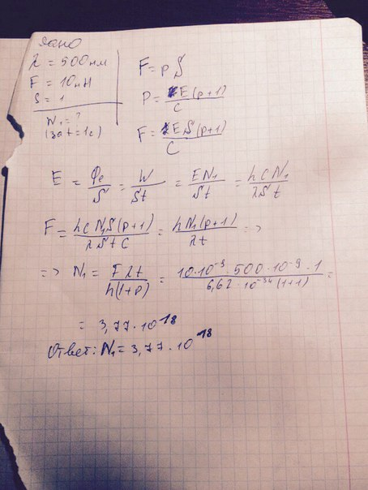

3. **Элементы квантовой статистики. Нахождение числа электронов в заданном интервале энергий. Нахождение средних значений. Средняя энергия электронов в металле.**

Квантовая статистика – это статистический метод исследования, применимый к системам, состоящим из большого числа частиц, которые подчиняются законам квантовой механики. Квантовая статистика – это дважды статическая система.

Соотношение, которое позволяет, зная концентрацию электронов , найти энергию Ферми , или, наоборот:

 Среднее значение энергии электронов: <E>=0∫∞Eg(E)f(E)dE/0∫∞g(E)f(E)dE = (3/5)EF.

4.

